МКУК г-к Кисловодска «ЦБС» 18 +
Библиотека-филиал № 5

Кисловодск, 2015 г.

О пользе соков людям было известно еще в глубокой древности, люди считали, что употребляя соки растений человек получает и их жизненную силу.

Соки – уникальная по составу жидкая пища, крайне полезная для здоровья. Основой для соков сегодня являются самые различные продукты растительного происхождения: овощи, фрукты, ягоды, коренья и травы.

Употребление свежевыжатых фруктовых и овощных соков поможет сохранить здоровье и красоту, повысить уровень энергетики организма, приобрести гибкость суставов. Включая в рацион свежие овощные и фруктовые соки, вы повышаете свою энергетику, жизненные процессы в организме усиливаются, запускаются процессы саморегуляции.

Регулярное употребление соков благоприятно действует на активизацию обмена веществ; в организм поступают полезные витамины и минералы в натуральном виде; улучшается работа ЖКТ благодаря содержанию клетчатки в мякоти соков; повышается иммунитет и даже снижается холестерин крови; происходит выведение лишней жидкости из организма.

Но если вы до этого питались ненатуральными продуктами, то переход на лечение соками следует начинать постепенно - по 50- 100 мл сока до еды 2 - 3 раза в день и по мере привыкания увеличивая количество сока.
Для улучшения здоровья устраивайте соковый день раз в неделю - на завтрак и второй завтрак выпейте большой стакан свежевыжатого фруктового сока. На обед медленно выпейте большой стакан свежевыжатого овощного сока (или смесь соков), например морковный, томатный, огуречный. На полдник и ужин выпейте стакан фруктового или овощного сока. Перед сном можно выпить стакан минеральной воды или съесть немного изюма.
Полезны только свежевыжатые соки. Чтобы соки принесли максимальную пользу для организма, они должны быть выпиты сразу же после приготовления (не более чем через 10 минут), так как в них быстро начинаются процессы брожения и размножаются болезнетворные микроорганизмы, это снижает полезные свойства соков, причем на вкусе это не отражается. Не спасает даже хранение в холодильнике.
Концентрированные соки менее полезны, чем свежие, но соки в пакетах лучше, чем отказаться от соков совсем. Полезно медленно пить сок, смешивая его во рту со слюной, при этом происходит оздоровление носоглотки, улучшается кровоснабжение мозга, защищается эмаль зубов (слюна нейтрализует сахар и кислоту). Слюна, смешиваясь с соком способствует лучшему перевариванию, улучшается пищеварение.
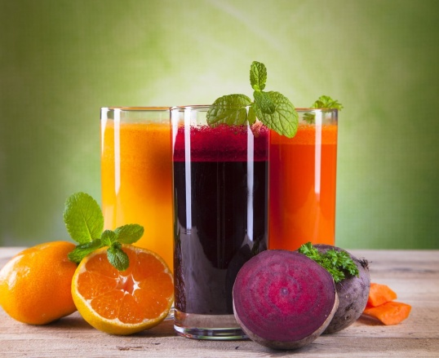
При нормальной и пониженной кислотности желудочного сока пейте их до еды, не менее чем за 30 минут, чтобы соки лучше усваивались. Не следует смешивать соки с другой пищей, чтобы не вызвать процессы брожения в кишечнике, нельзя сочетать соки с крахмалистой и сладкой пищей.
Недавно стало известно, что соки могут приносить не только пользу для человеческого тела, но иногда и вредить ему. Свежевыжатые соки являются очень популярными в наше время, поэтому необходимо относится к их употреблению очень внимательно. В чем именно польза соков и в каких случаях употребление этого продукта может навредить нашему организму?

Вред соков
Особенно хорошо ощущается вред соков для тех, кто сидит на диете. Представьте, что выпив один стакан, к примеру, апельсинового сока, вы на самом деле съедаете около 5 или больше фруктов, а это достаточно много, даже если учесть, что это цитрус. Поэтому те, кто желает сбросить лишние килограммы, диетологи не советуют пить свежевыжатые соки.
Польза соков огромна для тех, кто хочет насытить свой организм необходимыми витаминами и минералами. Вред соков ощущают в основном те, кто сидит на специальных диетах, исключающие употребление большого количества фруктов. Также стоит ограничить употребление этого продукта тем, кто склонен к пищевым аллергиям. Для того, чтобы ваши дети могли получить максимальную пользу соков, нужно давать им их пить по неменогу. Тогда витамины смогут быстро усваиваться в организме, а также производить благоприятное действие.

Питательные вещества в соках:

Питательное вещество | Сок
Бета-каротин | морковь, дыни, папайя
Фолиевая кислота | апельсин, капуста, брокколи
Витамин В6 | капуста, шпинат, репа
Витамин С | перец, цитрусовые, капуста
Витамин Е | спаржа, шпинат
Витамин К | брокколи, капуста
Кальций | листовая капуста, китайская капуста
Хром | яблоко, капуста, сладкий перец
Марганец | Брюссельская капуста, капуста, репа
Калий | сельдерей, дыня, помидор
Селен | яблоко, репа, чеснок
Цинк | морковь, имбирь, зеленый горошек

Соки получают:

— путем отжима (механически, при помощи соковыжималки) из основной массы овощей, фруктов, ягод (из яблок, груш, цитрусовых, картофеля, капусты, моркови, свеклы, корня сельдерея, лука, хрена, арбуза, винограда, граната и др.);
— путем измельчения (через сито или мясорубку) из продуктов с большим содержанием клетчатки или крахмальной основой (из бананов, клубники, персиков, абрикос, смородины, томатов, и др.)
— путем надлома или среза веток растений (так получают березовый и кленовый соки).

Сок алоэ–польза и полезные свойства

Алоэ – одно из самых первых растений, которое люди начали применять в лечебных целях. Сегодня, даже несмотря на обилие всевозможных современных средств, его популярность остается очень высокой. Особенно востребован сок алоэ вера, который широко используется как в медицине, так и в косметологии. Его применяют в чистом виде внутрь или наружно, делают из него порошок, а также включают в состав многих лекарств и косметических средств.

Чем полезен сок алоэ

Из-за наличия в составе сока алоэ огромного числа биологически-активных веществ, витаминов, микроэлементов и прочих полезных компонентов, он обладает огромным спектром действия на организм. Данный продукт:
Оказывает противовоспалительное, бактерицидное и мощное регенерирующее действие, поэтому с успехом применяется для решения множества кожных проблем: снятия воспалений, заживления ожогов и ран, избавления от угрей, прыщей, язв, нарывов и т.д. Также его часто используют для лечения простуд, конъюнктивита, насморка, боли в ушах и кашля.
Улучшает секрецию пищеварительных желез и усиливает желчеотделение.
Улучшает состояние при гастритах, хроническом колите, энтероколите, гастроэнтерите и многих других болезнях связанных с системой пищеварения.
Восстанавливает защитные силы организма и улучшает общее самочувствие человека.
Оказывает очищающее и слабительное действие, поэтому нередко используется для чистки организма и избавления от запоров.
Помогает наладить пищеварение и устраняет симптомы кислотного рефлюкса.

Лечение соком алоэ

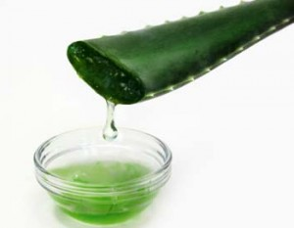
При заболеваниях кожи, таких, как плохо заживающие раны, свищи, язвы и нарывы, необходимо смешать в равных количествах сок алоэ с медом и добавить к ним столовую ложку спирта. Такой состав наносится на пораженные участки дважды в день под стерильную повязку. Хранить его рекомендуется в холодильнике.
При дерматитах, ожогах, трофических язвах и экземе хорошо помогают примочки с соком алоэ. Их рекомендуется делать дважды в день.
Получил сок алоэ применение также в лечении бронхиальной астмы и дизентерии. Для избавления от этих недугов необходимо половину чайной ложки меда и такое же количество сока развести в стакане теплого молока и выпить за полчаса до принятия пищи. Принимать средство рекомендуется трижды в день в течение трех недель, затем сделать перерыв на четырнадцать дней и снова возобновить курс.
Потребление по ложке сока дважды в день до принятия пищи, поможет при воспалениях половых органов, нарушениях менструального цикла и гастритах, а также избавит от запоров.
Чтобы укрепить иммунитет соедините 150 грамм свежевыжатого сока алоэ, 300 грамм красного вина и стакан меда. Выдержите средство неделю в холодильнике, а затем принимайте трижды в день незадолго до еды по столовой ложке.
При бронхитах хорошо помогает смесь, приготовленная из меда, масла и сока алоэ, взятых в равных пропорциях. Ее необходимо принимать незадолго до еды, трижды в день.
Чтобы избавиться от коньюктивита следует в стакан теплой кипяченой воды выжать несколько капель из листа алоэ и промывать получившимся раствором глаза.
Для лечения насморка можно просто капать чистый сок алоэ в нос. Для наилучшего эффекта его следует смешать в равных пропорциях с каланхоэ. Для лечения детей средство рекомендуется разводить кипяченой водой.
При болях в горле помогают полоскания соком, смешанным в равных количествах с водой. После таких процедур рекомендуется дополнительно принимать чайную ложку сока, разведенного в подогретом молоке.

Сок алоэ в косметологии

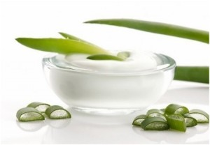
Имеет сок алоэ свойства, позволяющие его с успехом использовать и в косметологии. Он омолаживает кожные покровы, хорошо их увлажняет и питает, а также снимает воспаления и устраняет сыпь. Используя сок алоэ для лица, вы сможете очистить поры, сделаете дерму более упругой и улучшите ее регенеративные способности. В домашних условиях его можно просто наносить на кожу незадолго до сна или включать в состав различных масок, бальзамов и других средств.
Для питания кожи лица, разведите соком алоэ небольшое количество овсяной муки, до образования кашеобразной массы и нанесите состав на четверть часа.
Для сухой кожи полезна будет следующая маска: в равных количествах смешайте мед, сметану, сок алоэ и овсяную муку.
При сухой, зрелой коже полезно наносить на лицо маску, приготовленную из ложки сока и двух ложек сливок.
Для дряблой кожи рекомендуется использовать косметическую глину разведенную соком алоэ.
Не менее положительно алоэ действует и на волосы. Его использование позволяет укрепить волосяные луковицы, оздоравливает кожу головы, избавляет от перхоти, придает локоном блеск и мягкость. Использовать сок алоэ для волос можно по-разному. Очень часто его рекомендуют просто втирать в волосистую область головы. Также на его основе можно готовить целебные маски:
Для густоты и ускорения роста волос соедините три ложки сока из алоэ и две ложки лукового сока. Вотрите состав в кожу, голову укутайте сначала пищевой пленкой, а затем полотенцем и оставьте на час.
От выпадения волос в равных пропорциях смешайте мед, измельченный чеснок и сок алоэ. Смажьте составом кожу и выдержите его четверть часа.
Для укрепления и оздоровления волос в равных объемах смешайте оливковое масло с соком. Распределите состав по волосам, укутайте голову и выдержите его полчаса.

Сок петрушки – польза и полезные свойства
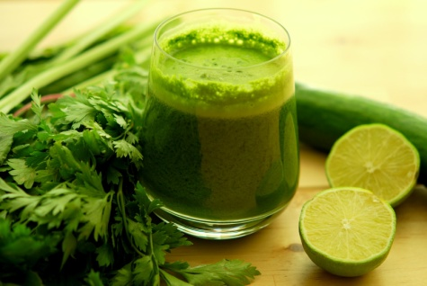
Это чудесное растение известно всем и широко применяется в кулинарии. Однако мало кто знает, что из нее можно готовить сок и использовать его не только в кулинарии, но и как лекарственное средство.

Чем полезен сок петрушки

По наличию витаминов сок петрушки превосходит многие другие подобные напитки. В нем содержатся ретинол, помогающий в сохранении молодости, никотиновая кислота, бета-каротин, витамины группы В, фолиевая кислота, витамин К, Н, Е и С. Он богат биофлавоноидами, эфирными маслами, минеральными веществами: кальцием, магнием, железом, цинком, марганцем, калием, фосфором, цинком, медью, натрием, селеном.
Конечно, легче добывать сок из корня петрушки, однако наибольшую ценность представляет именно сок из листьев данного растения.
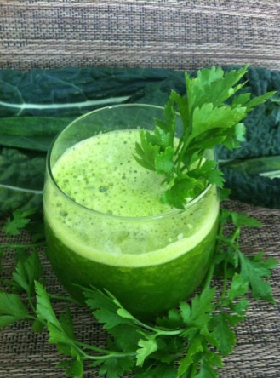
Благодаря уникальному соотношению в нем полезных веществ, он помогает при проблемах с мочевыводящими путями, снимает воспаления, устраняет белок в моче и избавляет от отеков. Его регулярное потребление поможет растворить в почках и мочевом пузыре песок и камни. Сок из листьев петрушки нормализует деятельность щитовидной железы, снижает уровень сахара, нормализует функцию надпочечников, помогает в уничтожении болезнетворных микробов и паразитов.
Огромна польза сока петрушки для системы пищеварения. Он помогает выделению ферментов необходимых для переработки пищи, активирует перистальтику кишечника, борется с дисбактериозом и помогает справиться с желудочными расстройствами. Также сок будет полезен при гастрите, особенно с пониженной кислотностью, при снижении аппетита и для общего укрепления всех органов пищеварения.
Данный напиток благоприятно действует на состояние сосудов, улучшая их прочность и эластичность, предотвращает образование тромбов, выводит из организма соли, лишнюю жидкость и токсические вещества.
Если необходимо избавиться от покраснений, пигментных пятен, веснушек или морщин на лице – в этом также поможет сок петрушки. Польза данного продукта для кожи заключается в его противовоспалительном, регенерирующем, бактерицидном, отбеливающем и питательном действии. Сок петрушки для лица можно применять самостоятельно или комбинировать с другими полезными продуктами.
Для избавления от веснушек или пигментных пятен, сок необходимо нанести на проблемные места, дождаться его полного высыхания, а затем очистить тампоном, смоченном в растворе воды и лимонного сока.
Для укрепления, омоложения и придания тонуса коже, очень полезно протирать ее кубиками льда, приготовленными из свежевыжатого сока петрушки разведенного водой в пропорции 1:6.
Для избавления от отеков и усталости глаз смочите ватные диски в соке петрушки и наложите их на веки на 15 минут.
Хорошим отбеливающим и питательным эффектом обладает маска из желтка, сметаны и сока петрушки. Обладательницам очень жирной кожи можно заменить сметану, натуральным нежирным йогуртом.
Так как сок петрушки очень концентрированный и обладает сильным действием, его не рекомендуется принимать в чистом виде. Напиток лучше разводить кипяченой водой или комбинировать с соком моркови, сельдерея, огурца или шпината. Его дневная норма составляет одну столовую ложку. Употреблять сок петрушки необходимо сразу после приготовления, мелкими глотками, ненадолго задерживая во рту.

Грушевый сок – польза и полезные свойства

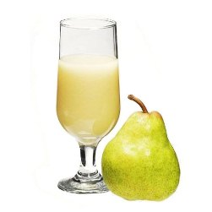
Груши, наряду с яблоками относятся к самым любимым и популярным фруктам, они славятся своим приятным сладким вкусом и незабываемым ароматом. Польза груш для организма была оценена еще в древности, первые окультуренные грушевые деревья появились более трех тысяч лет назад. С тех пор груши входят в рацион как вкусный, здоровый, питательный и почти целебный продукт. Сохраняет все полезные свойства груш и выступает ценным целебным напитком грушевый сок, который входит в десятку лучших соков с выраженными терапевтическими свойствами.

Полезные свойства грушевого сока

В соке присутствуют легко усвояемые сахара, дубильные и пектиновые вещества, катехины, витамины А, С, Е, РР, Р, витамины группы В, а также β-каротин, и биотин — витамин красоты. В соке содержатся множество минеральных элементов: йод, медь, цинк, железо, бор, фтор, марганец, кобальт, никель, кремний, рубидий, магний, натрий, кальций, фосфор, сера и фтор.
Благодаря богатейшему составу, польза грушевого сока для организма просто неоценима. Он выводит из организма токсины и другие вредные вещества, включая соли тяжелых металлов. Эфирные вещества, присутствующие в нем, укрепляют иммунитет, повышают сопротивляемость инфекциям, уменьшают вероятность возникновения воспалительных процессов и предотвращают депрессивные состояния.
Употребление грушевого сока помогает избавиться от лишнего веса, благодаря его способности регулировать пищеварительные процессы, усиливать перистальтику кишечника и выводить излишнюю жидкость из организма.
Полезные свойства грушевого сока позволяют использовать его в качестве антибактериального, антисептического и обезболивающего средства. Его применяют для лечения невритов и циститов: он обладает укрепляющими, жаропонижающими и вяжущими свойствами, используется в качестве заменителя бактерицидных и мочегонных препаратов. Сок из груш ранних сортов больше богат марганцем, а из поздних — железом. Органического цинка в грушевом фреше больше, чем в персиковом, яблочном, абрикосовом, а также в других фруктовых и ягодных соках. Хотя польза всех выше перечисленных соков также огромна. Взять, к примеру, полезные свойства яблочного сока, они настолько сильны, что яблочный фреш можно отнести к лекарственным средствам.

Польза грушевого сока

Свойства груши нашли применение и в лечении мочекаменной болезни. Мочегонное действие напитка объясняется высоким содержанием солей калия, которые выводят из организма излишки воды и лишней соли.
Еще одно полезное вещество, оказывающее мочегонное, противовоспалительное и дезинфицирующее действие — это арбутин. Больше всего его содержится в сортах груш, выращенных на Дальнем Востоке и в Сибири. Сок из этих груш отличается повышенной биологической активностью, применяется для лечения кашля и в качестве закрепляющего и жаропонижающего средства.
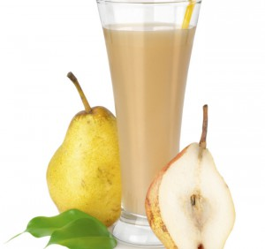
Сорбит, который также присутствует в соке из груш, благотворно воздействует на состояние мелких кровеносных сосудов, и облегчает состояние больным сахарным диабетом. Пектины выводят из организма холестерин и нормализуют работу ЖКТ. Грушевый сок полезен при переутомлении, избавляет от головокружений, нормализует сердечный ритм, дает организму способность переносить тяжелые нагрузки, улучшает аппетит, понижает чувствительность к холоду, способствует регенерации тканей: порезов и трещин.
Если при болезнях печени и гастритах по утрам выпивать стакан свежевыжатого сока, то в течение всего дня боли в желудке, изжога и неприятные ощущения в желудке не дадут о себе знать. Полезен сок и при высоком кровяном давлении, систематическое употребление этого продукта быстро приводит его в норму.
Одно из самых больших преимуществ грушевого фреша — это отсутствие противопоказаний, сок можно смело употреблять при любых заболеваниях. Однако стоит помнить, что при хронических запорах сок груш не рекомендуется.

Капустный сок – польза и полезные свойства

Капуста – удивительно полезный овощ, обладающий ценными свойствами, польза капусты для организма человека – практически безгранична. Это не только питательный и вкусный продукт, это поистине лекарство с грядки, которое избавит от множества недугов и проблем со здоровьем. Не секрет, что капуста богата клетчаткой, которая сложно переваривается в организме и может вызывать газообразование. Чтобы нейтрализовать этот эффект и получить все полезные свойства капусты – надо пить капустный сок.

Полезные свойства капустного сока

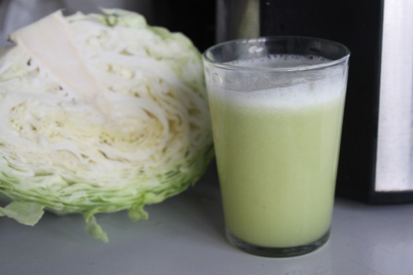
В свежевыжатом капустном соке содержится много витамина С, который повышает сопротивляемость организма инфекциям (200 г продукта перекрывает суточную потребность в витамине). В этом овоще также есть витамин К, он отвечает за нормальную свертываемость крови и формирование костной ткани. Кроме этого в капусте с одержится практически весь ряд витаминов В и разнообразнейший набор минеральных веществ: калий, кальций, магний, фосфор, железо, цинк и другие необходимые элементы. Все эти вещества в полном составе присутствуют и в капустном соке, за исключением тяжелой для переваривания клетчатки.
Калорийность капустного сока 25 ккал на 100 мл, это отличное диетическое средство, при помощи которого можно легко сбросить лишние килограммы.

В чем еще польза капустного сока?

Он оказывает кровеостанавливающее и ранозаживляющее действие на организм — эти свойства сока можно использовать как наружно (раны, ожоги и т.д.), так и внутренне — для лечения язвенной болезни. Лечение язвы и гастрита капустным фрешем всегда показывает отличные результаты благодаря наличию в нем редкого вещества — витамина U. Польза витамина U состоит в усилении регенерации клеток слизистой оболочки желудка и кишечника. Хорошо зарекомендовало себя употребление капустного сока при колитах, геморрое, воспалительных процессах в ЖКТ, а также кровотечениях десен.
Полезные свойства капустного сока позволяют использовать его в качестве противомикробного средства против таких опасных возбудителей болезней как золотистый стафилококк, палочка Коха, и для устранения ОРВИ.
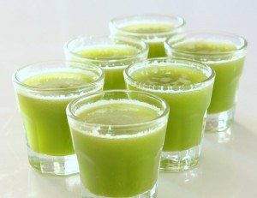
Капустный сок эффективно излечивает почти все заболевания дыхательных путей, благодаря его способности выводить и разжижать мокроту — для этого его принимают с добавлением меда. Полезные свойства меда делают сок капусты не только вкуснее, но и во много раз полезнее. Богатый минеральный состав капустного сока восстанавливает зубную эмаль, улучшает состояние кожи, ногтей и волос. Прием сока при сахарном диабете предотвращает развитие кожных заболеваний.
Капустный сок рекомендуют включать в рацион людям, желающим сбросить вес. Применение напитка в программах коррекции веса обосновано его низкой калорийностью в сочетании с высокой биологической активностью. Причем, по отзывам тех, кто пробовал капустный сок, его прием вызывает чувство насыщения удивительное для такого низкокалорийного продукта. К тому же сок препятствует превращению углеводов в жировые отложения. Капуста нормализует работу кишечника, выводит застоявшуюся желчь, избавляет от запоров и активизирует очищение организма.
Во время планирования беременности рекомендуют употреблять капустный сок, так как в нем содержится фолиевая кислота, способствующая зачатию и нормальному развитию плода. А в период беременности ударная доза витаминов и минеральных веществ, содержащихся в капустном соке, защитит организм мамы от простуд и инфекций.

Правила употребления капустного сока

Употребление капустного фреша связано с некоторыми ограничениями и противопоказаниями. Сок вызывает излишнее газообразование в ЖКТ, вследствие того, что разлагает и растворяет накопившиеся шлаки. Поэтому не следует принимать более 3-х стаканов сока в день, а начинать лечение желательно с половинной дозы. По этой же причине сок противопоказан при следующих заболеваниях: восстановительный период после операции на органах брюшной полости, в период лактации, при гастрите с повышенной кислотностью, острых заболеваниях почек, послеинфарктных состояниях, и при проблемах с поджелудочной железой.

Сок лука – польза и применение

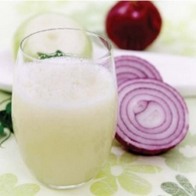
Лук – древняя и любимая многими народами сельскохозяйственная культура. Среди всех его видов наибольшее распространение получил репчатый лук. Он прочно вошел в привычный рацион большинства людей. Данный овощ является незаменимым ингредиентом множества блюд, его едят сырым, тушат, жарят, варят и даже готовят из него десерты. Однако кулинария, это не единственная область применения лука, его также широко используют в косметологии и медицине. Вот только для приготовления всевозможных средств чаще применяют кашицу или сок растения, так как в них сконцентрировано наибольшее количество полезных веществ и они обладают более выраженным действием. Именно о соке репчатого лука, его пользе и применении и пойдет далее речь.

Чем полезен сок репчатого лука

В луковом соке в огромных количествах содержатся биологически активные соединения и вещества. Он богат витаминами С, К, Е, РР, Н и В, все они просто необходимы для поддержания привлекательности, молодости и здоровья человека. Также в этом овоще присутствует множество макро- и микроэлементов: кальций, фтор, цинк, йод, алюминий, железо, натрий, фосфор и много других. Кроме того в нем содержатся эфирные масла, сапонины, алкалоиды, органические кислоты, ферменты, а также незаменимый для хорошего обмена веществ полисахарид – инулин. Но особенно примечателен сок лука тем, что в его состав входят фитонциды, которые надежно защищают организм, подавляя размножение и рост вирусов, бактерий и грибков. Они эффективно борются с ОРВИ и гриппом, уничтожают стрептококки и даже дизентерийные, туберкулезные и дифтерийные палочки.
Сок из лука является отличным средством лечения и профилактики многих заболеваний. Его можно использовать для общего укрепления организма. Он нормализует работу ЖКТ, улучшает аппетит и секрецию желудочного сока. Его регулярное потребление поможет очистить весь организм от токсинов и шлаков, а при мочекаменной болезни, избавит от песка. Он обладает прекрасным отхаркивающим и противогриппозным действием, поэтому часто применяется для лечения кашля, простудных заболеваний и бронхитов. Сок оказывает легкий слабительный, а также мочегонный эффект, способствующий снятию отеков.

Применение лукового сока в косметологии

Луковый сок оказывает хорошее косметическое действие, поэтому на его основе готовят множество всевозможных средств. Он снимает воспаления, отбеливает, регенерирует и увлажняет кожу. Используя его, вы сможете избавиться от угрей, жирного блеска, мелких морщинок и пигментных пятен.
Для избавления от прыщей, смешайте в одинаковых количествах дрожжи, молоко и лук.
Чтобы приготовить питательную маску соедините луковый сок с медом.
Для чувствительной кожи смешайте по ложке картофельного пюре, меда и сока лука.
Очень полезен луковый сок для волос. Он ускоряет их рост, укрепляет луковицы, делает пряди сильными блестящими и красивыми. Чтобы добиться такого эффекта достаточно дважды в неделю втирать сок лука смешанный в равных пропорциях с касторовым маслом в кожу головы и выдерживать состав на волосах около сорока минут.
Для восстановления сильно поврежденных волос рекомендуется делать реанимирующую маску. Чтобы ее приготовить, к соку крупной луковицы добавьте по столовой ложке сока лимона, касторового масла и меда, а также две столовые ложками коньяка, несколько капель любого эфирного масла и яичный желток. Смесь подогревается в микроволновой печи и наносится на волосы на час.

Применение лукового сока в медицине

Не менее широко применение сока лука в медицине. Например, для избавления от боли в ухе в крупной луковице вырезают отверстие, насыпают в него чайную ложку тмина и запекают овощ в духовке. После, из него выжимают сок и закапывают ухо, получившимся средством, дважды в день.
Для снижения давления сок, полученный из трех килограмм лука, соединяют с половиной килограмма меда и пленками двадцати пяти орехов. Смесь заливают водкой и настаивают полторы недели. Средство принимают трижды в день по столовой ложке.
Для лечения склероза сосудов мозга используют смешанный в равных пропорциях мед и луковый сок. Средство принимается в течение двух месяцев по столовой ложке перед ужином и завтраком. Такой же состав хорошо помогает от сухого кашля, насморка и простуды. Для отделения мокроты средство употребляется по ложке во время принятия пищи. Для лечения простуды и насморка его необходимо принимать в течение дня за четверть часа до еды.

Вишневый сок – польза и полезные свойства

Спелая, сочная красная ягода – вишня, любимый продукт для приготовления варенья и начинки для пирогов. Польза вишни для организма неоценима, ее химический состав уникален, и воздействие на организм удивительно. Не менее полезным является и сок вишни, который становится все популярнее и популярнее сред потребителей и приверженцев здорового питания.

Полезные свойства вишневого сока

В плодах вишни содержатся уникальные витамины и лечебные вещества, например, инозит — природный регулятор обмена веществ, кроме этого в вишне, а следовательно и в вишневом соке присутствуют витамины В, В2, В9, С, каротин, РР, органические кислоты (такие как, винная, лимонная, яблочная и хинная), пектиновые вещества, фруктоза, сахароза и глюкоза. Также в вишне содержится ряд минеральных веществ: калий, йод, кальций, алюминий, железо, магний и др.
Вишневый сок считается одним из лучших ягодных соков, он обладает множеством целебных свойств. Обширный минеральный состав, пектиновые вещества и клетчатка позволяют использовать сок для лечения гастритов с низкой кислотностью и употреблять его в качестве поливитаминного напитка. Сок полезен при лихорадочных состояниях, атеросклерозе, холециститах, он способствует выведению желчи, понижает уровень холестерина в крови. Народная медицина рекомендует использовать его при заболеваниях нервной системы.
Фреш из вишни отлично утоляет жажду, оказывает на организм общеукрепляющее действие, выводит из организма вредные вещества. Сок из вишни — это отличный антисептик, уничтожающий стафилококки и стрептококки, а также возбудителей дизентерии. Включая в свой ежедневный рацион стакан сока, вы снижает риск возникновения диабета, онкологии, при этом развивается память и улучшается аппетит.
Полезные свойства вишневого сока включают в себя противовоспалительное действие на организм. Этот напиток рекомендуют употреблять людям с воспалениями суставов, подагрой, мочекаменной болезнью, тромбами, сердечнососудистыми заболеваниями, стрессами, переутомлениями и при ожирении.

Польза вишневого сока

В вишневом соке содержатся биологически активные вещества, которые благотворно влияют на стенки сосудов, укрепляют их, а также предупреждают возможность кровоизлияния.
Польза вишневого сока неоценима благодаря наличию в напитке антиоксидантов, нейтрализующих действие свободных радикалов (причины преждевременного старения организма). Благодаря кумаринам — веществам с мочегонными, спазмолитическими и успокаивающими свойствами, сок нормализует свертываемость крови и предупреждает образование тромбов.
При воспалении суставов (артрите), подагре и плохо заживающих ранах также рекомендуют пить вишневый сок. Спортсменам напиток помогает избежать сильных мышечных болей во время усиленных тренировок, для этого достаточно выпить один стакан сока за час до начала занятий. Благодаря наличию в вишне Р-витаминных соединений, продукт отлично зарекомендовал себя в лечении и профилактике различных сердечно-сосудистых заболеваний. Польза витамина P для организма неоценима.

Противопоказания к употреблению сока вишни

Вишневый сок можно употреблять не всем людям. Он категорически противопоказан при язвенной болезни, гастритах с повышенной кислотностью, ожирении, хронических заболеваниях легких и легочных путей. Фреш из вишни рекомендуют использовать для профилактики диабета, однако категорически запрещают пить при диабете.

Лимонный сок – польза и полезные свойства

Ярко-желтый солнечный цвет этого цитруса неизменно притягивает взгляд и тут же заставляет поморщиться, один только вид лимона у многих вызывает усиленное слюноотделение, потому как это самый кислый цитрус из всех известных фруктов. Польза лимонов для организма огромна, именно эти плоды мы уплетаем за обе щеки, если настигло ОРВИ или простуда. Не менее ценным целебным продуктом является и сок лимона, он обладает широким спектром полезных свойств.

Польза лимонного сока

Обилием витаминов, минералов, органических кислот и прочих полезных веществ объясняется весомая польза лимонного сока для здоровья. Каждый знает, что лимон – источник витамина С, а также содержит витамины Е, РР, витамины группы В. Минеральный ряд в лимонном соке также широк, здесь присутствуют соли калия, кальция, магния, натрия (нормальное функционирование нервной системы без этих микроэлементов просто невозможно), а также медь, цинк, железо, марганец, фтор, фосфор, бор, молибден, хлор, сера. Не каждый сок может похвастать таким богатым составом.
Польза витамина С для кровеносной системы неоценима, аскорбинка укрепляет сосуды, делает их менее проницаемыми, благотворно воздействует на капилляры. Также этот витамин укрепляет иммунитет, является отличной профилактикой в период сезонных эпидемий гриппа и ОРВИ.
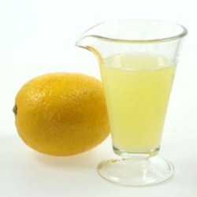
Мозговая деятельность также значительно улучшается при употреблении сока лимона, увеличивается концентрация внимания, улучшается память, повышает работоспособность, поддерживает психическое равновесие.
К полезным свойствам лимона также относится антимикробное и противовоспалительное действие. Сок лимона также способен нейтрализовать яды, в африканских странах лимон используют при укусах скорпиона, одну половинку плода прикалывают к укусу, а из другой высасывают сок, это выступает выраженным антидотом к яду скорпиона.

Применение сока лимона

Еще в древние времена Авиценна использовал полезные свойства лимонного сока для избавления женщин от послеродовых осложнений, устранял аменорею и опущение матки.
Сегодня сок лимона используют для лечения атеросклероза, гипертонии, ангины, фарингита, бронхиальной астмы, цинги, авитаминоза. Для общего укрепления здоровья и усиления иммунитета рекомендовано пить «коктейль здоровья» состоящий из сока лимона, грейпфрута и апельсина. Полезные свойства апельсинового сока и сока грейпфрута прекрасно дополняют сок лимона и самым благоприятным образом действуют на организм.
Сок лимона используют при заболеваниях десен и зубов, как профилактику против кариеса. Для отбеливания зубов в лимонный сок макают зубную щетку, а затем чистят зубы обычным способом. При зубной боли полощут рот смесью воды и лимонного сока, затем полощут рот раствором соды.
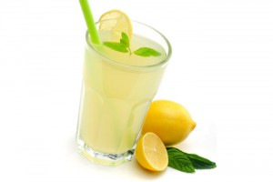
Смесь лимонного сока и чеснока помогает избавиться от бронхиальной астмы. Лимоны измельчают (5 шт) и добавляют измельченный чеснок ( 2 головки), смесь заливают 1 литром воды и настаивают 5 дней, после процеживают и принимают по столовой ложке перед едой. Мощнейшие антиоксидантные и другие полезные свойства чеснока значительно усиливают действие лимонного сока.
Польза лимонного сока появляется и при таких болезнях как ревматизм, подагра, анемия, сахарный диабет, при этих болезнях в организме происходит накопление мочевой кислоты, лимонный сок замечательно выводит это вещество из организма.
Нельзя не сказать про косметическую пользу лимонного сока. Он отлично отбеливает кожу, питает, устраняет излишнюю жирность. Избавиться от пигментных пятен и веснушек поможет компресс из лимонного сока, марлю пропитанную соком лимона положить на лицо и оставить на 15 минут, затем умыться. Если наносить лимонный сок на прыщи, он вскоре исчезнут.
Столовая ложка лимонного сока, добавленная к 1 литру воды для ополаскивания, сделает волосы блестящими и шелковистыми.

Противопоказания к употреблению лимонного сока

Лимонный сок очень кислый, в чистом виде его пить очень сложно, поэтому чаще всего его разводят с водой или добавляют к другим овощным и фруктовым сокам. Людям с заболеваниями пищеварительного тракта (панкреатит, язвы, гастрит) пить лимон противопоказано. При сильно раздраженном горле чистый сок пить также не рекомендуется.

Полезными свойствами обладают и смеси фруктовых и овощных соков. Однако помните, что при употреблении соков следует соблюдать меру, злоупотреблять соками не следует.
В домашних условиях соки можно получить с помощью ручной или электрической соковыжималок или же используя соковарку. Следует помнить, что при приготовлении соков из костистых ягод (малина, смородина, ежевика) лучше воспользоваться ручной соковыжималкой, т.к. сито электрической быстро засоряется жмыхом и требует частой чистки грубой щеткой.
Соки используются для приготовления морсов, муссов, мармелада, желе и киселей. Их также можно консервировать. Однако при этом они должны обязательно быть подвержены кипячению (не более одной минуты) для остановки процессов брожения и скисания. Обязательно после закатки соков в банки необходимо их выдержать при комнатной температуре в течение 2-х недель. За этот период можно определить те банки, в которых происходит подсос воздуха.
Наиболее полезными считаются свежевыжатые соки. Но их следует употреблять сразу после приготовления. При их хранении в холодильнике происходит процесс окисления и потеря большего количества витаминов. Открытые консервированные соки можно хранить в холодильнике в течение двух дней в герметично закрытой емкости. Пакетированные заводские соки при герметичности упаковки могут сохранять свои свойства от 6 до 12 месяцев, однако при их открытии производители рекомендуют хранить в холодильнике не более 1-2 суток.

Перечень использованных материалов:

- http://bezdietu.ru/soki.php
- http://medicine.astrostar.ru/food/229676.html
- http://zdorovaya-zhizn.com/index.php/pravilnoe-pitanie/polza-produktov/32-polza-i-vred-sokov
- http://modernwomen.ru/o-polze-sokov/
- http://polzavred.ru/produkty-pitaniya/polza-sokov
- http://edaplus.info/drinks/juice.html

Ответственная за выпуск

заведующая библиотекой-филиалом № 5 Н.А. Морозова

